**Общая характеристика многоклеточных и двухслойных. Коралловые полипы.**

Трихоплакс, рассмотренный нами на прошлом занятии, хотя и способен к локомоции, представляет собой простую уплощенную бластулу, лишенную «головы». Любая точка на краю его тела может стать передним концом. Так таковой полости, гастральной или иной нет у данного организма, клетки входящие в состав организма скорее можно рассматривать как согласованно работающие клетки, а не примитивные ткани. Поэтому пластинчатые вместе с губками объединяются в **таксон** – Примитивные многоклеточные, остальные животные объединяются в **таксон** Настоящие многоклеточные – двухслойные и трехслойные.

**Ткани и органы** Eumetazoa – кишка, нервная система, мускулатура, гонады (разделены на зародышевые листки: эктодерма, Энтодерма и Мезодерма) – расположены в том или ином порядке вдоль одной или нескольких ориентированных определенным образом осей тела (радиально или билатерально).

Свойственная Eumetazoa более высокая степень дифференциации по сравнению с губками проявляется не только на анатомическом уровне (в их теле можно выделить отличающиеся друг от друга части – органы), но и на тканевом и клеточном уровнях.

Eumetazoa унаследовали от предков соединительную ткань (эмбриональное мезодерма, **обмен веществ**), однако в процессе эволюции приобрели также эпителиальную ткань (как эктодерма так энтодерма, **выстилка органов, защита, регуляция**), которая позволила изолировать друг от друга внутренние отделы тела и осуществлять в них физиологическую регуляцию. **Более того, некоторые эпителии дали начало мышечной и нервной тканям.** Наличие всех этих тканей позволило представителям Eumetazoa в процессе последующей эволюции стать крупными, подвижными, сложно устроенными организмами

**Эпителий** – это слой клеток, покрывающий поверхность тела и выстилающей внутренние полости. Он отделяет внешнюю среду от внутренней среды организма или отграничивает друг от друга внутренние отделы тела, имеющие разный химический состав. Кожа, выстилка кишки и многих других полостей тела – образования, которые представляют собой эпителии.

**Эпителии** играют важнейшую роль в физиологической регуляции внутренних внеклеточных отделов тела, например полости кишки. Организм настоящего многоклеточного животного – **это совокупность изолированных компартментов**. В каждом из них поддерживается определенный химический состав, связанный со **специфической функцией данного конкретного компартмента**.

Первая особенность эпителия – **непрерывность** – необходима для поддержания различной химической среды в прилегающих друг к другу участках тела (**компартментах**).

**Апикальная-базальная полярность**

**Базальная пластинка** – это тонкий, плотный слой **внеклеточного матрикса (ВКМ)**, который содержит секретируемый эпителием коллаген. Эпителиальные клетки крепятся к базальной пластинке за счет специализированных контактов – **гемидесмосом**, в состав которых наряду другими входят и белки клеточной адгезии (**интегрины**).

**БП** – регулирует транспорт ионов и мелких молекул через эпителий. Межклеточные контакты связывают мембраны соседних эпителиальных клеток и в сочетании с базальной пластинкой обеспечивают прочность и структурную целостность эпителия.

**Адгезивные контакты** (точечные десмосомы и опоясывающие контакты) выполняют механическую функцию, а именно, связывают друг с другом клетки эпителиального слоя. **Замыкающие контакты** (септированные десмосомы и плотные контакты) перекрывают межклеточные пространства, предотвращая таким образом нерегулируемый поток ионов и молекул через эпителий. В зоне **щелевых контактов** формируются узкие трансмембранные каналы («щели»), которые соединяют цитоплазму соседних клеток, делая возможным свободный, нерегулируемый поток ионов и молекул между ними.

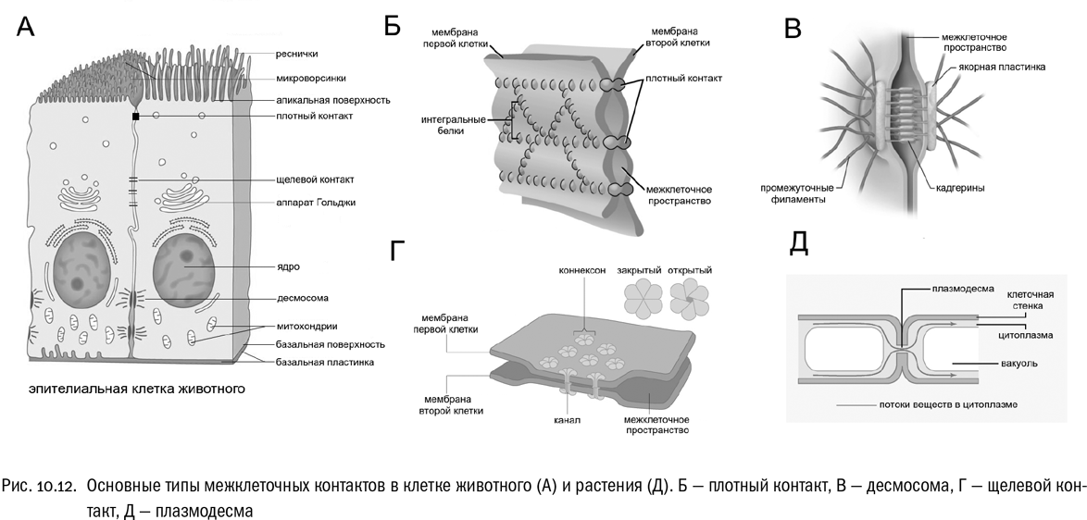

**Эпителий**, одевающий тело настоящего многоклеточного животного, называется эпидермисом. Основная функция эпидермиса – барьерная. **Изолируя тело** от окружающей среды, эпидермис делает возможным внутреннюю регуляцию **и поддержание гомеостаза**.

**Кишка** (еще одно эволюционное новоприобретение Eumetazoa) – это выстланная эпителием полость внутри тела, специализированная на переваривании пищи и всасывании продуктов пищеварения. Почти все Eumetazoa имеют внутренний пищеварительный канал, который открывается наружу ротовым отверстием. **Эпителий**, выстилающий полость кишки, называется **гастродермисом**. Он граничит с эпидермисом в области рта.

Полость кишки изолирована от окружающей среды, что делает возможным питание крупными пищевыми объектами. Для большинства представителей Eumetazoa характерно внеклеточное пищеварение, которое и осуществляется в просвете кишечника. Для переваривания одного и того же количества пищи животным с **внеклеточным пищеварением** требуется меньшая площадь поверхности кишки, чем животным, у которых пища переваривается **внутриклеточно**. В процессе внеклеточного переваривания пищи секреторные клетки гастродермиса выделяют ферменты в просвет кишки. В этом ограниченном пространстве ферменты расщепляют (гидролизуют) пищу на мелкие частицы и молекулы, после чего другие клетки **гастродермиса** адсорбируют их.

Однако **поглощение питательных веществ** зависит от площади поверхности, где происходит всасывание. **Всасывающая поверхность** кишки у представителей Eumetazoa, как правило, велика. Часто это достигается за счет образования ветвей кишечника или складок на его стенке.

Благодаря работе ресничек **гастродермиса** или связанных с ним мышц содержимое кишки в процессе переваривания постоянно перемешивается и транспортируется (иногда на значительные расстояния) к тканям и органам тела, где и происходит всасывание питательных веществ.

**Соединительная ткань** представляет собой особый компартмент в теле животного. Он расположен между эпидермисом и гастродермисом и может быть тонким или же весьма толстым. Иногда он образован только базальными пластинками эпидермиса и гастродермиса, а иногда к этим двум пластинкам добавляется менее структурированный ВКМ, который носит название ретикулярного слоя. Последний обычно содержит клетки разных типов, в том числе и фибробласты, которые секретируют его белковые компоненты.

В целом все это образование несколько напоминает мезохил губок. По определению, соединительная ткань обязательно включает и ВКМ, и клетки. Если клетки отсутствуют, то мы говорим не о соединительной ткани, а **просто о слое ВКМ**. Тем не менее, этот средний слой тела, скорее всего гомологичен у всех животных: у **губок** – мезохил, у **Placozoa** – не имеющую названия полость (заполненную жидкостью), содержащую волокнистый синцитий; у эмбрионов **Metazoa** – бластоцель. Компартментом соединительной ткани у **Hydra** и **актиний** (Cnidaria) и **гребневиков** (Ctenophora) является мезоглея, а соответствующий компартмент у высших животных просто называют соединительной тканью (мезодермой, сходной или гомологичен, но структурно, не аналогичен).

Для многоклеточных животных характерны скелеты, имеющие тканевую природу. **Скелетом** может быть любая структура, которая позволяет телу сохранять определенную форму, поддерживает его, иногда выполняет защитную функцию и передает усилия, возникающие при сокращении мышц. **Экзоскелет**, например кутикула насекомого, находится на поверхности тела, а **эндоскелет**, например хрящи у головоногих моллюсков, или кости позвоночных – **внутри тела**. Для многих беспозвоночных характерно наличие внутренних полостей заполненной жидкостью, которые обеспечивают тургор, осмотическое давление и натяжение сохранение формы тела – наличие гидроскелета. Хотя это накладывает на животное требование формы.

Представители Eumetazoa также могут иметь **эндо- и экзоскелеты**, состоящие из плотного материала. Плотные скелеты можно подразделить на гибкие и жесткие (твердые). **Гибкий скелет** построен из эластичного материала, например из хрящевой ткани. **Жесткий скелет** – кости, раковина – практически не меняет свою форму.

**Подвижность – характерное свойство животных**. Даже те животные, которые проводят всю жизнь, прикрепившись к скалам и другим объектам, например актинии, устрицы и морские желуди, могут совершать **движения определенными частями тела**. Даже взрослые губки в ограниченной степени способны к перемещению. Для движения животные используют две принципиально различные структуры: реснички и мышцы.

**Реснички и жгутики** всегда приурочены к различным поверхностям и функционируют в жидкой среде. **Работа ресничек** также эффективно используется для перемещения жидкостей и мелких частиц над различными поверхностями, например воды, омывающей жабры, над поверхностью жаберных лепестков, пищевых частиц, движущихся вдоль кишки, или для выведения пыли из трахей у человека.

Все подвижные животные используют мышечные сокращения, даже если основная движущая сила генерируется ресничками. Удлинение и укорачивание тела или его части – это простая форма движения, которая обычно связана с изменением диаметра тела. Если тело или конечность удлиняются или укорачиваются только с одной стороны, то они сгибаются.

У представителей Eumetazoa встречаются три основных типа мышц – гладкие, поперечнополосатые, и косо исчерченные. **Гладкие мышцы**, как правило, сокращаются медленно, однако они способны развивать усилие при очень разной степени сокращения. Гладкие мышцы часто встречаются у животных с сильно сократимым и растяжимым телом или только в определенных придатках тела, например в щупальцах, способных сильно вытягиваться и сокращаться.

**Поперечнополосатые мышцы** сокращаются быстро, но степень сокращения у них более или менее постоянна и ограничена, т. е. длина сократившейся мышцы относительно строго фиксирована. **Поперечнополосатые мышцы** часто встречаются у организмов или в расположенных на их теле различного рода придатках, которые совершают быстрые, но ограниченные по своей амплитуде движения. С их помощью некоторые животные плавают, используя ундуляцию тела, совершают быстрые движения челюстями или сводят и разводят пальцы клешней.

**Косоисчерченные мышцы** занимают промежуточное положение между гладкими и поперечнополосатыми. Они сокращаются относительно быстро, а степень их сокращения детерминирована не столь строго, как у поперечно-полосатых мышц.

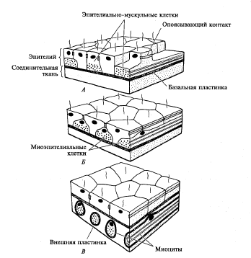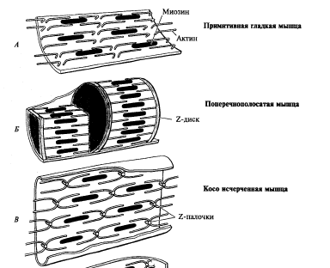

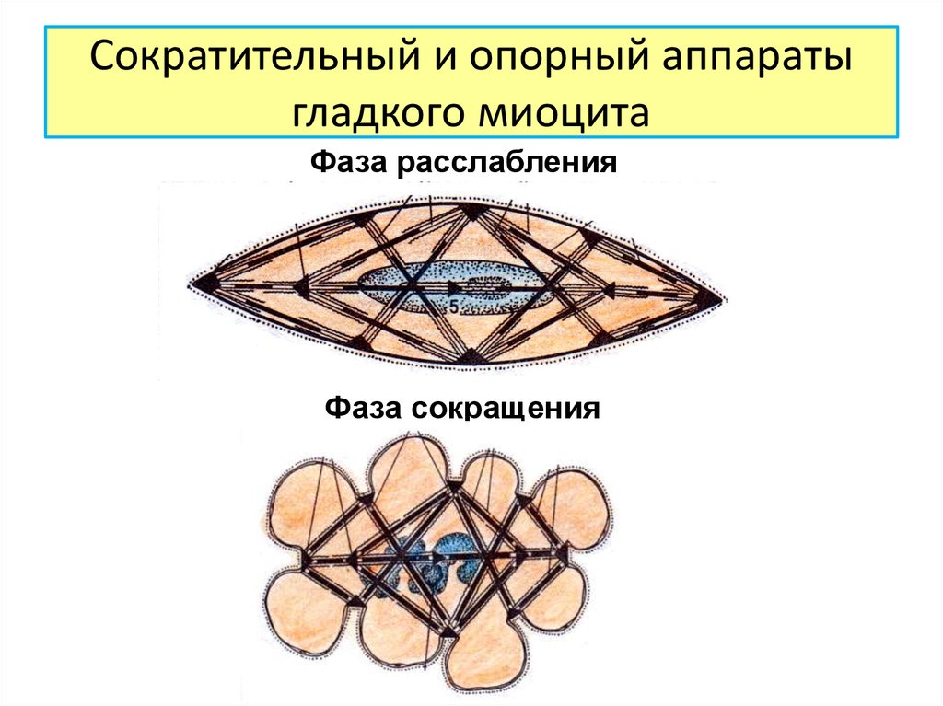

Чтобы быстро реагировать на внешние стимулы, животные должны координировать движения своего тела. Это достигается благодаря согласованной работе мышц. Средством, позволившим решить такую задачу, стали дифференциация и последующая эволюция нейронов (нервных клеток).

Эти процессы совершались одновременно и параллельно с формированием мышц и других эффекторов. Нейроны реагируют на стимулы и передают информацию в виде быстрой волны деполяризации (**нервного импульса**) по мембране нейрона (**аксона**) к клеткам и тканям мишеням (**эффекторам**). Основой для возникновения специализированных нейронов оказалась способность всех клеток регулировать концентрацию ионов по обе стороны от клеточной мембраны, в результате чего возникает разность в электрическом заряде на наружной и внутренней поверхностях мембраны (**поляризация**).